**二号村喜迎3.8妇女节文化活动**

3.8妇女节来临之际，二号村妇女文艺队自发组织了丰富多彩的喜迎妇女节联欢活动。现场欢声笑语不断，年味十足，幸福的笑容洋溢在每一个人的脸上。

这场妇女节联欢活动是由村民自发组织举办，从策划到排练，再到服装和道具的准备，都是由村民自发筹备，表演者由爱好文艺的村民组成。联欢会上，大秧歌、二人转、喜迎新春三句半、广场舞、独唱等节目精彩纷呈、高潮迭起。

妇女同志们在活动中其乐融融，增强了新时代的幸福感。

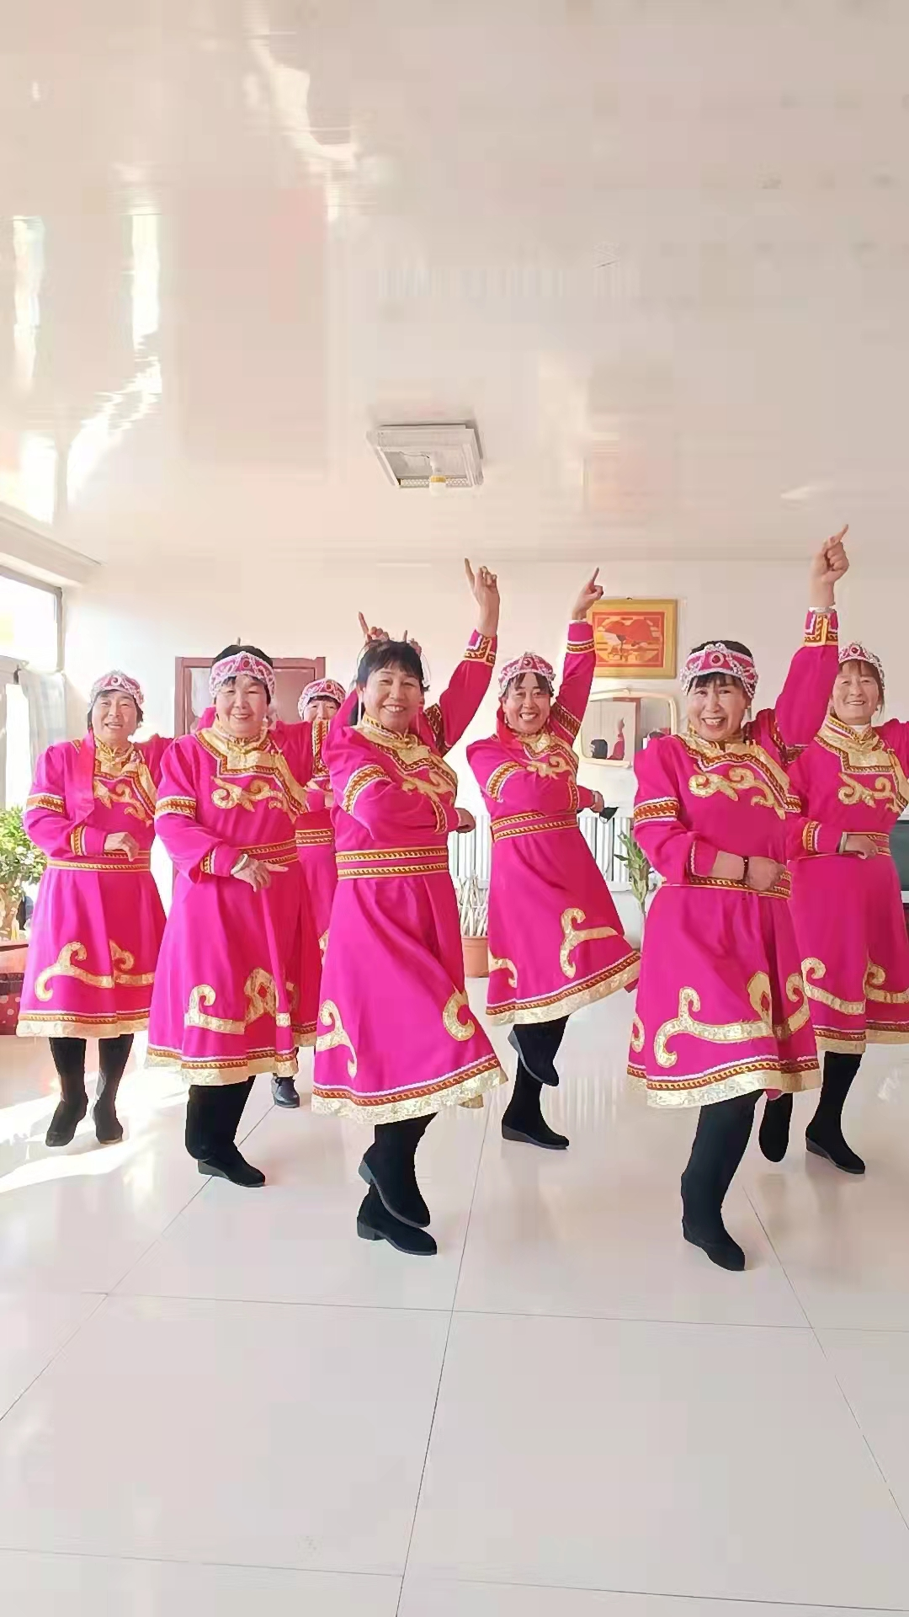

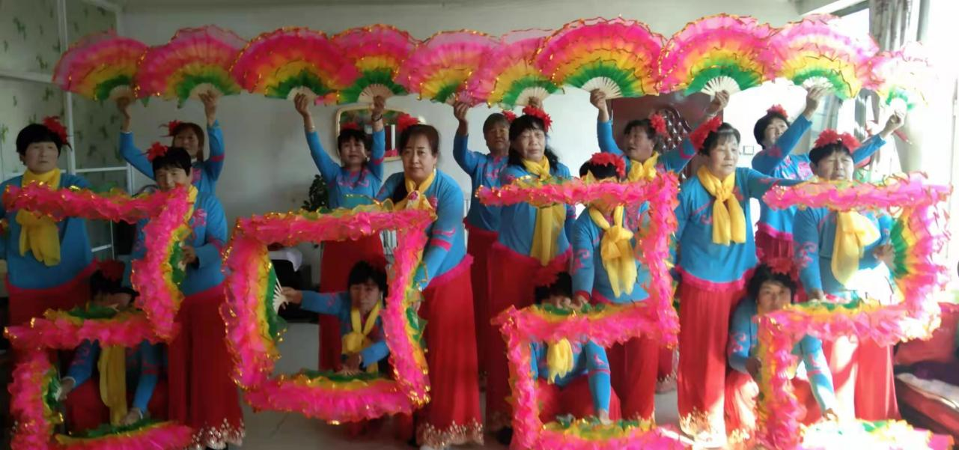

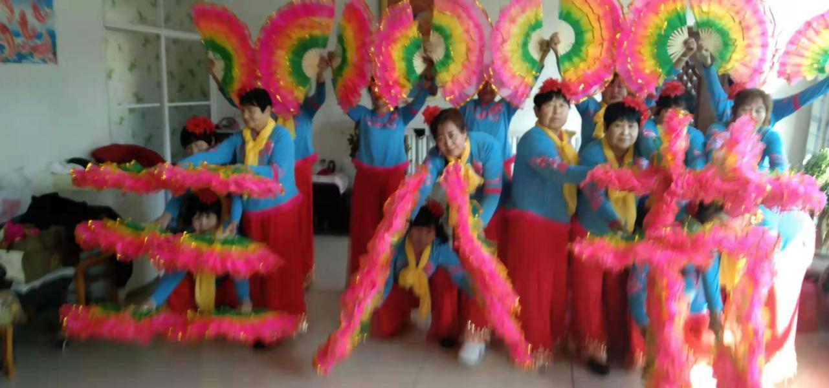

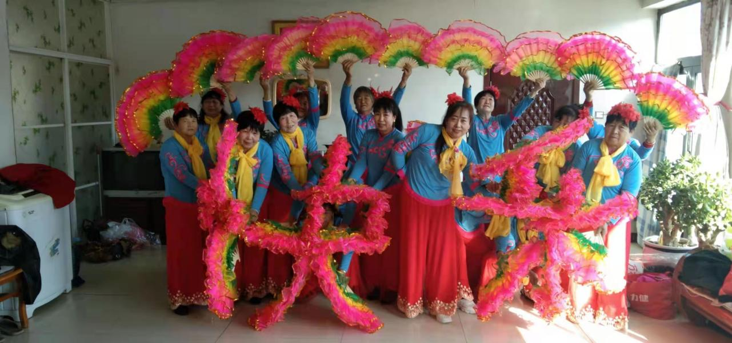

2022.3.7